附件1
干部人事档案目录
序号 | 材 料 名 称 | 材料形成时间 |  |  | 页数 | 备注
序号 | 材 料 名 称 | 年 | 月 | 日 | 页数 | 备注

附件2
干部人事档案卷盒规格和样式
单位：mm
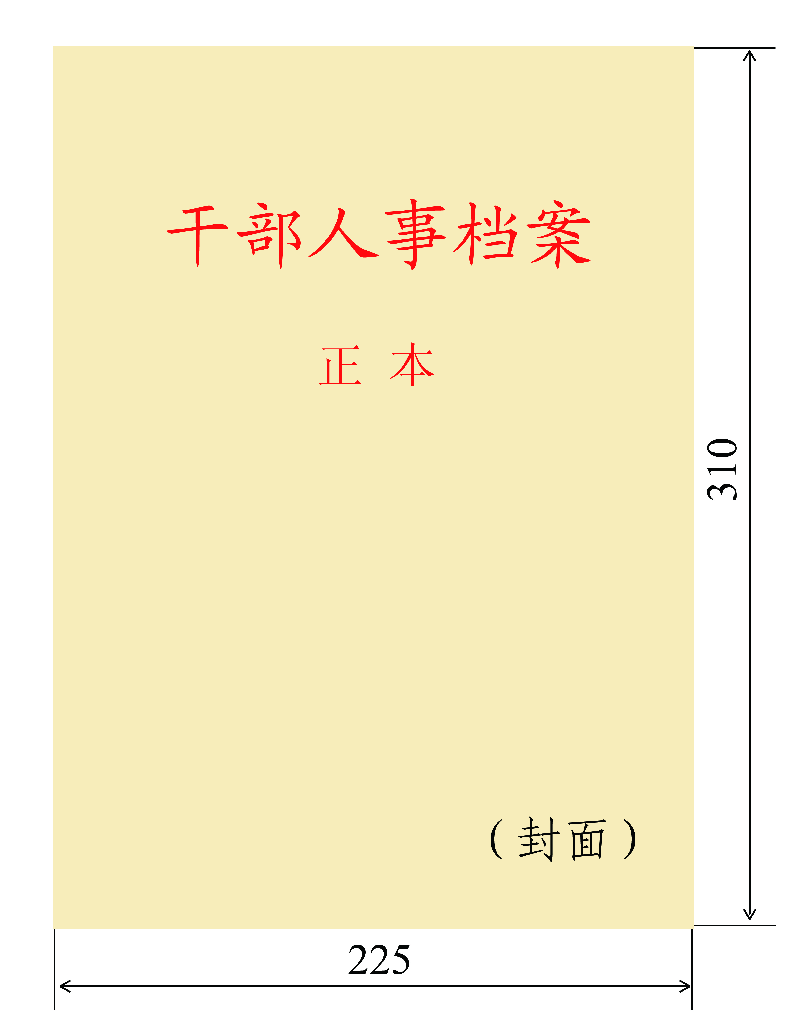
注：“干部人事档案”字样为楷体72磅，“正本”字样为小初号宋体，颜色为正红色；卷盒为浅黄色。

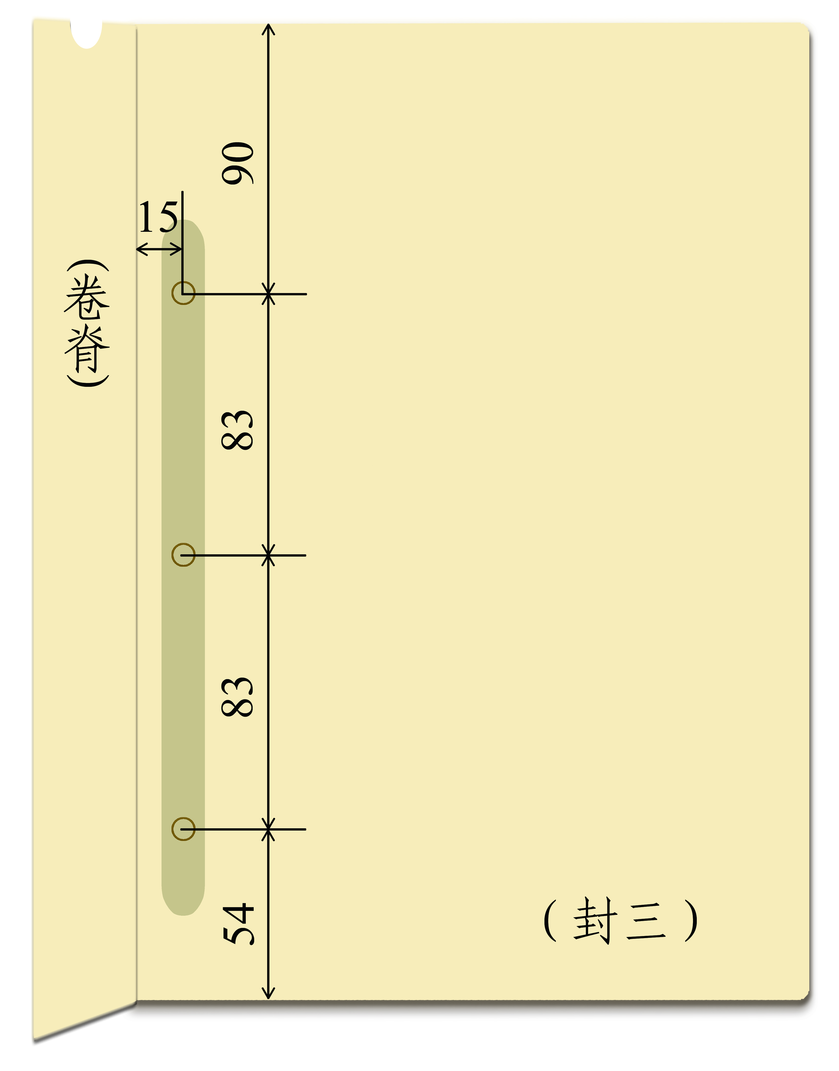

附件3

A4纸型档案材料打孔样式
单位：mm

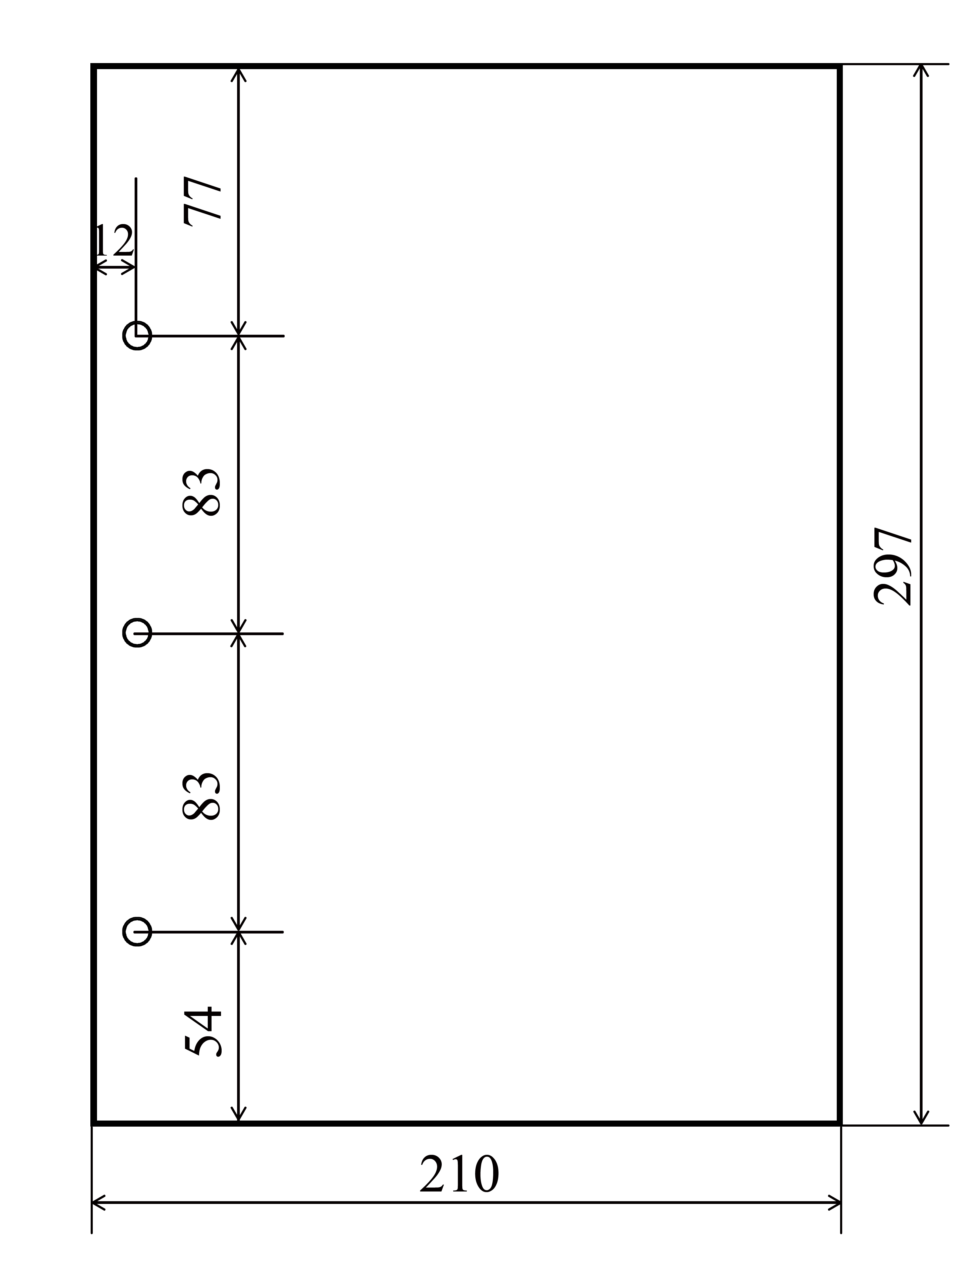
附件4
干部人事档案材料转递单

字第 号
：

兹将 等 同志的档案材料转去，请按档案目录清点

查收，并将回执及时退回。

经办人签名：
年 月 日
姓 名 | 单位及职务 | 转 递 原 因 | 正 本（卷） | 副 本（卷） | 档案材料（份）
…………………………………………………………………………………………………….........

回 执 | ：  你处于 年 月 日转来 字第 号  等同志的档案正本 卷，副本 卷，材料共 份，已全部收到，现将回执退回。  收件人签名： 收件机关盖章  年 月 日

附件5
新任市委管理干部档案报送单

姓 名 |  |  | 档案卷数
工作单位及职务
任职时间
档案整理人 |  |  | 档案审核人
干部档案
遗留问题
或需要说
明的情况
报送单位  意 见 |  | 领导签字：  （公 章）  年 月 日

附件6
市委管理干部档案查借阅审批表
内容  项目 |  | 姓 名 | 单位及职务 | 政治  面貌
查档对象
查档人员
查档事由
查档内容 |  | （如需复制，须明确提出复制要求并列出材料明细）
查档单位意见 |  | 领导签字：  （公 章）  年 月 日
鄂尔多  斯市委  组织部 | 主管  处室  意见 | 年 月 日
鄂尔多  斯市委  组织部 | 办理  情况 | 年 月 日
注：1、请详细填写查档有关内容，并提供查档人员身份证及单位介绍信；
2、查档对象和查档人员数超出表中空格时，另附名单，并加盖单位公章；
3、查档单位领导签批之日起5个工作日内办理有效；
4、市委组织部干部档案业务咨询电话：（0477）8588604。

